Kontakt

Schick‘ den Anmeldebogen bitte an die nachfolgende Adresse bzw. Faxnummer.
Bei Anmeldungen per Email sind die gleichen Inhalte wie auf dem Anmeldebogen anzugeben. Danke!

Jede/r Teilnehmer/in muss sich persönlich zur Veranstaltung anmelden. Sammelanmeldungen z.B. von Stammesvorständen sind nicht mehr möglich!

Anmeldung und Fragen
an das Diözesanbüro:
DPSG Diözesanverband Aachen
Mühltalweg 7-11
41844 Wegberg

Tel.: 02434/9812-0
Fax: 02434/9812-17
E-Mail: info@dpsg-ac.de
www.dpsg-ac.de

Veranstalter:
DPSG Diözesanverband Aachen

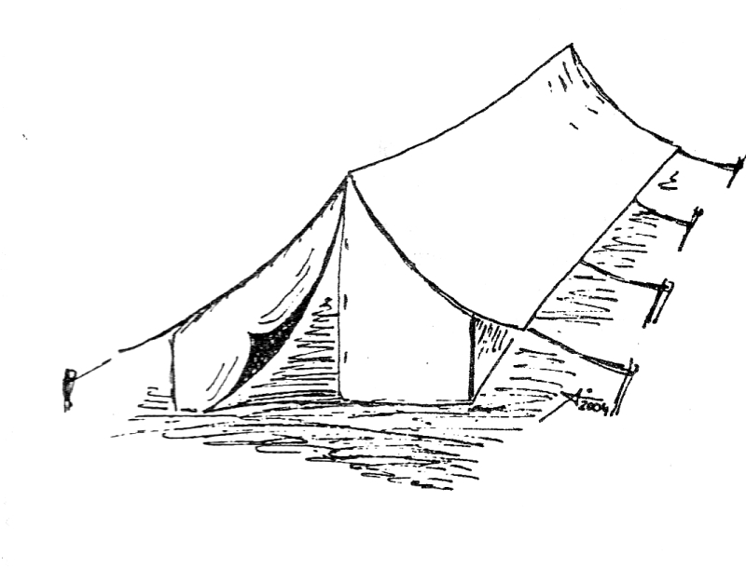
Organisatorisches

Zeit:
Wir starten am Samstag, 26.11.16 um 10:00 Uhr und enden abends gegen 18:00 Uhr.
Durchgängige Teilnahme erforderlich!

Ort:
Jugendbildungsstätte Haus St. Georg
Mühltalweg 7-11
41844 Wegberg
Teilnehmer/innen:
Leiterinnen und Leiter aller Stufen des Diözesanverbands Aachen

Teilnahmevoraussetzungen:
Du kannst an dem Seminar nur teilnehmen, wenn du mindestens 18 Jahre alt bist
- und bereits an einem Grundlagenseminar Teil 1 teilgenommen hast
- oder schon vor dem 01.01.04 als Leiter/in aktiv warst

Kosten: 12,- €
Überweise bitte den Teilnahmebeitrag auf das unten angegebene Konto unter Angabe der Veranstaltungsnummer: 36

Landesamt St. Georg e.V.
IBAN: DE65 3706 0193 1000 2090 20
BIC: GENODED1PAX
Pax Bank e.G.

Anmeldeschluss: 07.November 2016



Modulausbildung
Seminar Fahrt und Lager

Haftung und Versicherung (3c)

Planung und Durchführung von
Maßnahmen (3f)

26. November 2016
Haus St. Georg
Wegberg




Teilnahmebestätigung/ Unterlagen:

Alle Teilnehmer/innen erhalten nach der Veranstaltung eine Teilnahmebestätigung, die auch für berufliche Zwecke genutzt werden kann.
Zusätzlich werden die entsprechenden Bau-steine im neuen Ausbildungspass bestätigt.

Es werden Seminarunterlagen zu den behandelten Themen an alle Teilnehmer/innen verteilt werden.

Voraussetzung zur Beantragung von Zuschüssen für Ferienfreizeiten:

Altes Ausbildungskonzept
Wer die Ausbildung nach altem Konzept absolviert, muss neben dem alten WBK Teil 1 auch am Seminar „Fahrt und Lager“ teilnehmen, um Zuschüsse für Erholungsmaßnahmen beantragen zu können.

Neues Ausbildungskonzept
Wer die Ausbildung nach dem neuen Konzept absolviert und Zuschüsse beantragen möchte, muss neben dem Seminar Fahrt und Lager auch an den anderen Modul-Veranstaltungen teilnehmen:

- Grundlagenseminar Teil 1
- Grundlagenseminar Teil 2
- 1.-Hilfe-Kurs
- Stufenwerkstatt
- Präventionsschulung

Seminar Fahrt und Lager
Ziel des Seminars ist es, euch bei eurer Planung und Vorbereitung von Ferienfahrten und Lagern zu unterstützen.

Inhalte:
- Worauf muss ich bei der Planung eines Sommerlagers achten?
- Welche Finanzierungsmöglichkeiten gibt es und wie rechne ich sie ab?
- Wie ist das mit dem Sonderurlaub?
- Welche Aufgaben habe ich als Leitung eines Sommerlagers?
- Hafte ich für meine Kids und Mitleiter/innen?
- An wen muss ich mich im Versicherungsfall wenden?
- Wann beginnt und endet die Aufsichtspflicht?

Mit diesen und anderen Fragen werden wir uns am Seminartag beschäftigen. Neben den Inhalten zur Planung eines Sommerlagers (Baustein 3f) bieten wir eine kreative Methode, die Themen Haftung und Versicherung (Baustein 3c) zu behandeln.

Wir freuen uns auf euch! ☺

Anmeldebogen

Verbindliche Anmeldung zur Veranstaltung:
Seminar Fahrt und Lager am 26.11.2016
Veranstaltungsnummer: 36

Name: _____________________________
Geb-Datum:_________________________
Straße:_____________________________
PLZ/Ort:____________________________
Tel:________________________________
E-Mail: _____________________________
Stamm: ____________________________
Stufe/Funktion:______________________
Teilnahme am Grundlagenseminar Teil 1
im Bezirk__________________ Jahr:____
Vegetarier?__________________________
Sonstiges:__________________________
Ich erkenne die Geschäftsbedingungen der DPSG Aachen an, zu erhalten im Diözesanbüro oder unter www.dpsg-ac.de.

___________________________________
Datum, Unterschrift
Deine personenbezogenen Daten werden entsprechend §6 Datenschutzgesetz NRW behandelt. Alle Angaben werden vertraulich behandelt.

